報告格式
附件B

- 檔案格式word檔。
- 以電子檔方式檢附，建議以50頁為上限。
- 檔名：（學校全銜）108年度最美共讀站評選學校成果報告。
- 編號層級
第一層 | 第二層 | 第三層 | 第四層 | 第五層
壹、 | 一、 | （一） | 1. | （1）
所附資料之照片、圖片請勿壓縮，避免解析度不足（建議檔案大小至少1MB以上）。

本文撰寫完畢後，此頁報告格式可刪除。
附件B

教育部國民及學前教育署補助辦理
108年度「最美共讀站」評選學校成果報告書

(請填學校全銜)

學校機關用印

中華民國○○年○○月
目錄
目錄 2
壹、 基本資料 1

一、學校基本資料 1
二、學校社區共讀站營運模式 2
三、經費執行及採購辦理方式說明 3
四、校園全區配置圖 4
貳、 空間規劃 5
一、共讀站全區規劃平面圖（A3尺寸） 5
二、採光及通風配置（A3尺寸） 6
三、學校社區共讀站改造紀錄 7
四、規劃設計參與 12
參、 美感營造 13
肆、 共讀推廣 16
一、共讀教學活動的規劃與辦理 16
二、校內閱讀推動 17
伍、 永續經營 18
一、推廣共讀之創新與啟發 18
二、社區人力參與 18
陸、 其他 19
柒、 資料使用同意書 20
捌、 著作權授權同意書 21
- 基本資料
- 學校基本資料
縣市
學校名稱 |  | （請填寫全名）
校長
全校班級數/學生數 |  | 班 / 人
學校所在區域類型 |  | □一般 □偏鄉 □特偏 (請說明)
共讀站使用之建築物類型 |  | □既有圖書館(室)空間改造  □既有閒置空間改造  □106-108年度「國民中小學老舊校舍整建計畫」-新建校舍  □其他 (請說明)
社區共讀站位置/面積 |  | 樓層 樓 / 面積 平方公尺
聯絡  資料 | 學校  單位 | 承辦人/職稱
聯絡  資料 | 學校  單位 | 連絡電話
聯絡  資料 | 學校  單位 | E-MAIL
聯絡  資料 | 設計  單位 | 設計單位
聯絡  資料 | 設計  單位 | 聯絡人/職稱
聯絡  資料 | 設計  單位 | 連絡電話
聯絡  資料 | 設計  單位 | E-MAIL

- 學校社區共讀站營運模式
開放對象 | □社區居民 □校內師生 □其他_____________
社區共讀站開放時間 | 平日開放時間(上午 至下午 )  假日開放時間(上午 至下午 )  暑假開放時間(上午 至下午 )  寒假開放時間(上午 至下午 )
社區共讀站藏書數 | 總數 冊  每學生/每月平均借書量 冊
社區共讀站網址/社群網站 | □無 □有: (網址)
推動閱讀教師 | □無 □有: (姓名)
社區共讀站志工人數 | □無 □有: 人
全國閱讀推動與圖書管理系統網建置情形 | □未使用 □建置中 □建置完成
服務內容及管理人力規劃簡述
與社區共用之營運模式簡述

- 經費執行及採購辦理方式說明
經費執行
經費來源 |  | 經費(元) | 備註
國教署  核定經費 | 核定計畫經費(A) |  | (A)=B+C
國教署  核定經費 | 核定補助經費(B)
國教署  核定經費 | 縣市配合款(C)
其它自籌(D) |  |  | 自籌經費來源：  _________________  (如無者，本欄免填)
共讀站總經費(E) |  |  | (E)=A+D

採購辦理方式
項次 | 辦理項目 |  | 經費(元)
1 | 規劃設計 | 是否執行勞務採購? | 發包金額
1 | 規劃設計 | □ 是 □ 否 | 決標金額
2 | 工程  發包 | 是否執行工程採購? | 發包金額
2 | 工程  發包 | □ 是 □ 否 | 決標金額
3 | 設備  採購 | 是否執行財物採購? | 發包金額
3 | 設備  採購 | □ 是 □ 否 | 決標金額

- 校園全區配置圖
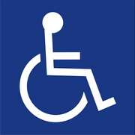
請附上校園及樓層配置圖（請務必加上指北針示意）
無障礙設施 紅色區塊標示共讀站位置 → 紅色箭頭說明開放動線
Ps.以台中市崇光國小為例（示意）

- 空間規劃
- 共讀站全區規劃平面圖（A3尺寸）
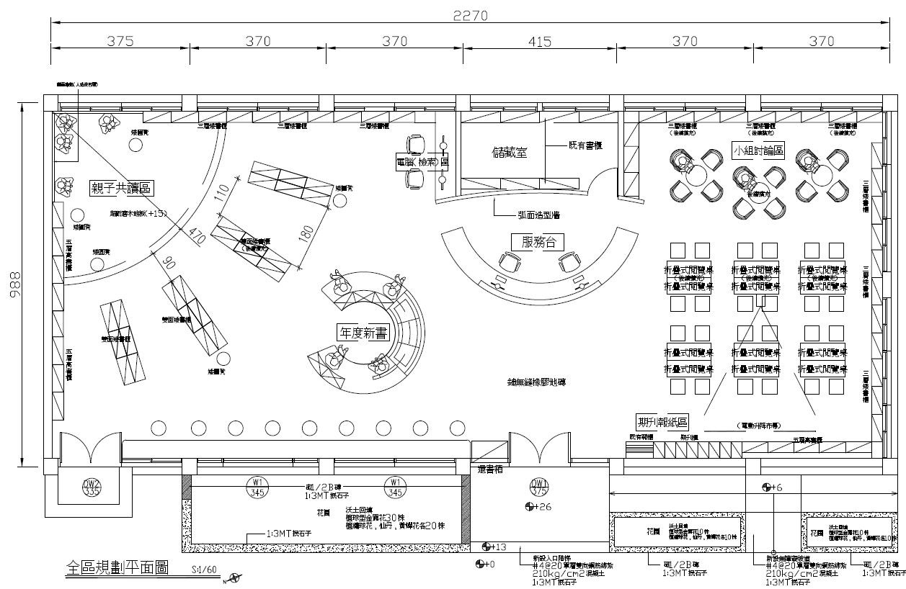
此黃色區域為填寫說明，詳閱後請刪除。
- 平面圖請務必清晰。
- 請標註尺寸、各區域名稱。
Ps.以苗栗縣南湖國中為例（示意）
- 採光及通風配置（A3尺寸）
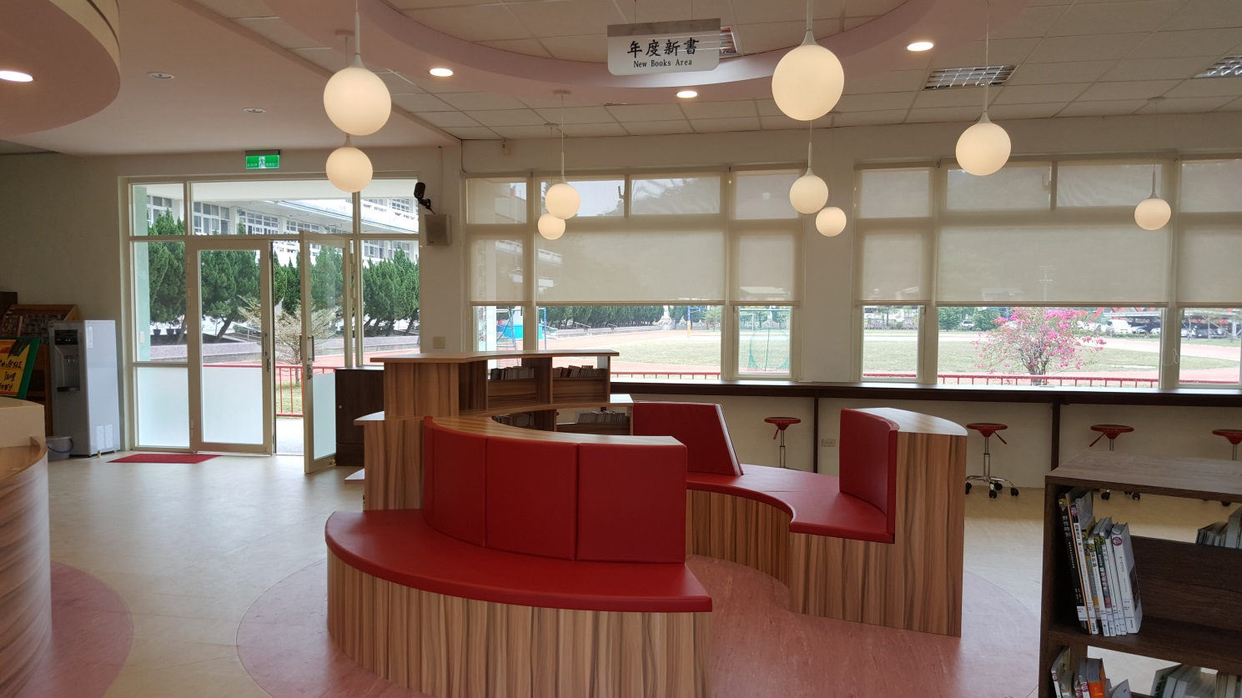
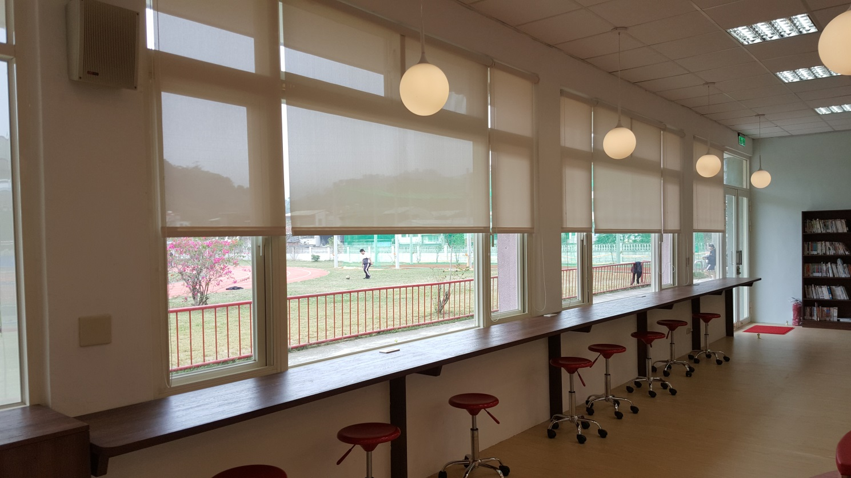
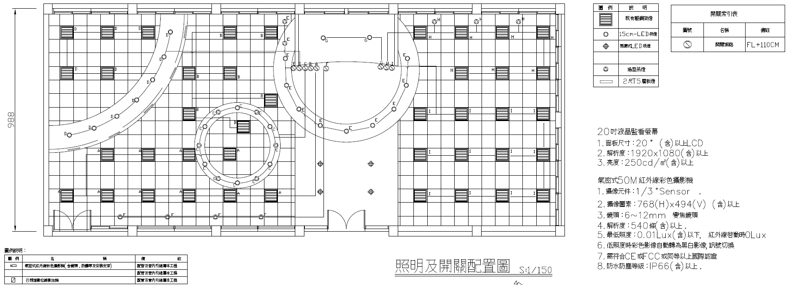
此黃色區域為填寫說明，詳閱後請刪除。
- 無相關配置平面圖可用照片呈現。
- 平面圖或照片請務必清晰。
- 請標註尺寸、各區域名稱。
門窗配置照片01
門窗配置照片02
Ps.以苗栗縣南湖國中為例（示意）

- 學校社區共讀站改造紀錄

編號：01 | 改造項目及位置：
改造前（現況） |  | 改造中（施工）
（照片）  所附資料之照片請勿壓縮，避免解析度不足 |  | （照片）  所附資料之照片請勿壓縮，避免解析度不足
改造後（竣工）
此頁紅字為填寫說明，詳細閱讀後請刪除
* 需挑選至少五處改造項目作紀錄
* 每一處改造前、中、後之照片須為同一定點拍攝之視角
* 如改造項目多於五處，可以自行增加紀錄圖說

（照片）
所附資料之照片請勿壓縮，避免解析度不足

編號：02 | 改造項目及位置：
改造前（現況） |  | 改造中（施工）
（照片）  所附資料之照片請勿壓縮，避免解析度不足 |  | （照片）  所附資料之照片請勿壓縮，避免解析度不足
改造後（竣工）
（照片）
所附資料之照片請勿壓縮，避免解析度不足

編號：03 | 改造項目及位置：
改造前（現況） |  | 改造中（施工）
（照片）  所附資料之照片請勿壓縮，避免解析度不足 |  | （照片）  所附資料之照片請勿壓縮，避免解析度不足
改造後（竣工）
（照片）
所附資料之照片請勿壓縮，避免解析度不足

編號：04 | 改造項目及位置：
改造前（現況） |  | 改造中（施工）
（照片）  所附資料之照片請勿壓縮，避免解析度不足 |  | （照片）  所附資料之照片請勿壓縮，避免解析度不足
改造後（竣工）
（照片）
所附資料之照片請勿壓縮，避免解析度不足

編號：05 | 改造項目及位置：
改造前（現況） |  | 改造中（施工）
（照片）  所附資料之照片請勿壓縮，避免解析度不足 |  | （照片）  所附資料之照片請勿壓縮，避免解析度不足
改造後（竣工）
（照片）
所附資料之照片請勿壓縮，避免解析度不足
備註：表格如不敷使用，可自行增加。

- 規劃設計參與
編號：01 | 會議或活動標題：
【參與方式與內容簡述】(學校社區共讀站於規劃設計階段時，校內與社區共同參與設計情形，100~150字。)
（照片）  所附資料之照片請勿壓縮，避免解析度不足 |  | （照片）  所附資料之照片請勿壓縮，避免解析度不足
（照片）  所附資料之照片請勿壓縮，避免解析度不足 |  | （照片）  所附資料之照片請勿壓縮，避免解析度不足
備註：表格如不敷使用，可自行增加。
- 美感營造
學校社區共讀站亮點介紹
編號：01 | 亮點項目及位置：
【亮點介紹簡述】(如創意與想像力介紹、閱讀氛圍營造方式、綠色材質與顏色選擇及標示系統設計等，100~150字。)
此頁紅字為填寫說明，詳細閱讀後請刪除
* 需挑選至少三處亮點介紹
* 如改造項目多於三處，可以自行增加表格

（照片）
所附資料之照片請勿壓縮，避免解析度不足

學校社區共讀站亮點介紹
編號：02 | 亮點項目及位置：
【亮點介紹簡述】(如創意與想像力介紹、閱讀氛圍營造方式、綠色材質與顏色選擇及標示系統設計等，100~150字。)
（照片）
所附資料之照片請勿壓縮，避免解析度不足

學校社區共讀站亮點介紹
編號：03 | 亮點項目及位置：
【亮點介紹簡述】(如創意與想像力介紹、閱讀氛圍營造方式、綠色材質與顏色選擇及標示系統設計等，100~150字。)
（照片）
所附資料之照片請勿壓縮，避免解析度不足
備註：表格如不敷使用，可自行增加。

- 共讀推廣
- 共讀教學活動的規劃與辦理
編號：01 | 活動或推廣標題：
【推廣方式與內容簡述】(結合社區辦理各項多世代閱讀推廣活動之規劃，及實際辦理及推廣情形(網路、新聞稿、文宣等)。100~150字。)
（照片）  所附資料之照片請勿壓縮，避免解析度不足 |  | （照片）  所附資料之照片請勿壓縮，避免解析度不足
（照片）  所附資料之照片請勿壓縮，避免解析度不足 |  | （照片）  所附資料之照片請勿壓縮，避免解析度不足
備註：表格如不敷使用，可自行增加。
- 校內閱讀推動
編號：01 | 活動或推廣標題：
【推動方式與內容簡述】(共讀站與校內閱讀活動連結之情形。100~150字。)
（照片）  所附資料之照片請勿壓縮，避免解析度不足 |  | （照片）  所附資料之照片請勿壓縮，避免解析度不足
（照片）  所附資料之照片請勿壓縮，避免解析度不足 |  | （照片）  所附資料之照片請勿壓縮，避免解析度不足

- 永續經營
- 推廣共讀之創新與啟發
【內容簡述】（規劃透過由連結學校及社區特色，啟發社區共讀理念及凝聚社區之策略。）
- 社區人力參與
【內容簡述】（共讀站開放時間規劃結合社區資源及人力，提高社區參與。）
- 其他
如有其他上述未列項目，學校可新增內容或附件於此，委員將視內容酌予加分。
- 資料使用同意書
「教育部國民及學前教育署補助108年度最美共讀站評選學校成果報告書」資料使用同意書

為配合個人資料保護法之規定並確保您的權益，請詳細閱讀下列「教育部國民及學前教育署補助108年度最美共讀站評選學校成果報告書」之資料使用內容，並請於閱讀完畢後，簽名表示同意所載內容。
-------------------------------------------------------------------------------------------------
    - 本校所檢附的資料：學校名稱、所屬縣市、校長（代表人）、承辦人、聯絡人及聯絡資料，僅供本計畫相關活動使用、公開及寄送相關評審結果資料、進行後續篩選、追蹤、輔導，並得轉授權予第三人供學術研究使用。除經本校同意或法律另有規定外，教育部不得向第三人揭露或用於上述目的以外之用途。
    - 本校所提供之資料，勿有冒用、盜用其他個人資料、資料不實等情事。

聲明欄
本校確已詳閱本同意書所列之個資使用同意書內容，並同意遵守各項規定事項，謹此聲明。

學校名稱：(學校全銜)
報告書名稱：(學校全銜)-108年度最美共讀站評選學校成果報告書。
校長（代表人）簽名： （請本人簽名）
學校機關用印：

中華民國 年 月 日
- 著作權授權同意書
「教育部國民及學前教育署補助108年度最美共讀站評選學校成果報告書」著作權授權同意書
一、授權內容：
  - 立授權書學校參與106-109年度「教育部國民及學前教育署補助108年度最美共讀站評選活動」，以下簽名立書
本校報告書名稱：(學校全銜)-108年度最美共讀站評選學校成果報告書。
無償授權主辦單位教育部得基於非營利之目的，不限時間與地域，進行紙本印刷、宣傳、展覽、書籍發表、數位化、重製等加值流程後收錄於資料庫，並以電子形式透過單機、網際網路、無線網路或其他公開傳輸方式，提供進行檢索、瀏覽、下載、傳輸、列印等。
  - 得公開運用於「國民及學前教育署補助校園社區化改造計畫-校園社區共讀站」活動期間所拍攝影像及影音紀錄等。
二、著作權聲明：
本授權書為非專屬授權，著作者仍擁有上述著作之著作權。立書之學校及著作者擔保本著作之原創性著作，有權依本授權書內容進行各項授權，且未侵害任何第三人之智慧財產權。
此致
教育部國民及學前教育署
學校名稱：(學校全銜)
報告書名稱：(學校全銜)-108年度最美共讀站評選學校成果報告書。
校長（代表人）簽名： （請本人簽名）
學校機關用印：

中華民國 年 月 日

